  http://www.bibliotheque-mazarine.fr | 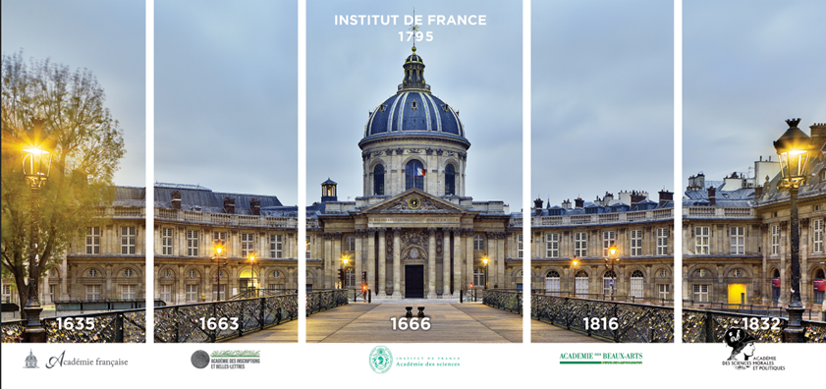

Recrutement d’un/e Bibliothécaire assistant
Traitement des fonds imprimés anciens (XVIIe s.)

Structure
« Bibliothèque de grand établissement scientifique et littéraire », la Bibliothèque Mazarine est rattachée administrativement à l’Institut de France. Elle est publique, et participe au réseau documentaire de l’Enseignement supérieur et de la Recherche.
Elle conserve 600 000 documents, et comprend aujourd’hui 27 agents, dont 24 titulaires (filières ATSS, ITRF, Bibliothèques, Métiers d’Art).
Ouverte en 1689 (mais perpétuant une tradition de publicité inaugurée en 1643), c’est :
- une bibliothèque patrimoniale exceptionnelle, conservant un fonds ancien riche et diversifié (environ 180 000 imprimés antérieurs à 1800, dont 2400 incunables, 4600 manuscrits, une collection d’œuvres d’art) ;
- une bibliothèque de recherche dont la politique documentaire est orientée dans les disciplines historiques : sciences auxiliaires de l’histoire, histoire médiévale et moderne (XIVe-XVIIIe siècles), histoire locale et régionale de la France.
Ses principales missions sont la conservation et la restauration, le développement de services documentaires, la recherche et la production de données de référence, la valorisation des collections, la médiation culturelle.

Mission
- Participation aux programmes de signalement des fonds imprimés anciens du XVIIe siècle, et en particulier des collections de pamphlets ;
- Contribution à la publication d’une bibliographie en ligne des mazarinades
Activités
- Recherches bibliographiques et historiques
- Analyse et description « livre en main » de corpus imprimés du XVIIe s.
- Création de notices au format UNIMARC dans le SUDOC (Système universitaire de Documentation) et dans une application d’édition bibliographique
Compétences requises :
- Maîtrise de l’UNIMARC
- Pratique de WinIBW (SUDOC)
- Connaissance du livre ancien et notions de bibliographie matérielle
- Pratique des outils bibliographiques et biographiques de référence
- Solide culture historique
- Goût pour le travail en contexte patrimonial

Positionnement
N+1 : Conservateur responsable du Patrimoine imprimé

Contrat
Début : septembre 2021
Durée minimum : 6 mois
Horaire : de 95 à 140 h. par mois (à définir).
Rémunération sur la base de l’indice INM 416 (salaire net approx. 1600 € pour un temps complet)

Contact
Adresser CV et lettre de motivation par voie électronique à Christophe Vellet, conservateur en charge du patrimoine imprimé (christophe.vellet@bibliotheque-mazarine.fr), copie à : Yann Sordet, directeur de la Bibliothèque Mazarine (yann.sordet@bibliotheque-mazarine.fr)

